Guide d’implémentation du projet Gestion Stage

Temps d’installation estimée : 1 heure 45 minutes

Logiciel requis :

1. SQL server version developer - <https://go.microsoft.com/fwlink/?linkid=866662>
2. SQL Server Management Studio - <https://aka.ms/ssmsfullsetup>
3. Hosting Bundle du netcoreapp 2.2 - <https://dotnet.microsoft.com/download/dotnet-core/thank-you/runtime-aspnetcore-2.2.8-windows-hosting-bundle-installer>.

Table des matières

Section Installation des programmes nécessaires 2

Section IIS 3

Section Base de données 10

Section Permission de fichier 14

# Section Installation des programmes nécessaires

Cette étape prend approximativement 1h à accomplir

La première étape est d’installer SQL server version developer 2019. Une fois le dossier .exe exécuté, une fenêtre apparait avec trois choix d’installation. Cliquer sur « basique ». Ensuite, accepter le contrat de confidentialité et cliquer sur le bouton « accepter ». Ensuite, laisser la location du ficher de base et cliquer sur « Installer » (environ 20 minutes). Une fois l’installation terminée cliquée sur le bouton « Fermer ».

Par la suite, la seconde étape est d’installé SQL Server Management Studio (Release 18.5) avec le lien ci-dessus. Exécuter le .exe et cliquer sur le bouton « Installer » (environ 3 minutes). Une fois l’installation terminée, cliquer sur le bouton « Fermer ». Ensuite, il nous faut effectuer les mises à jour Windows. Pour ce faire, nous devons nous diriger dans le menu démarrer puis dans paramètre, aller dans la section « Mises à jour et sécurité » puis cliquer sur « Recherche des mises à jour » (environ 35 minutes) puis redémarrer l’ordinateur.

# Section IIS

Cette étape prend approximativement 25 minutes à accomplir

La troisième étape est d’activer IIS. Tout d’abord, ouvrez votre panneau de configuration, ensuite cliquez sur « Programmes », cliquez sur « activer ou désactiver des fonctionnalités Windows ». Une nouvelle fenêtre s'ouvre, sélectionnez « Web Server (IIS) » dans la section « Server Roles ». Lorsque le serveur vous demande d’ajouter des fonctionnalités à Web Server (IIS) cliquez « Ajouter les fonctionnalités »

-Server roles: Web server IIS 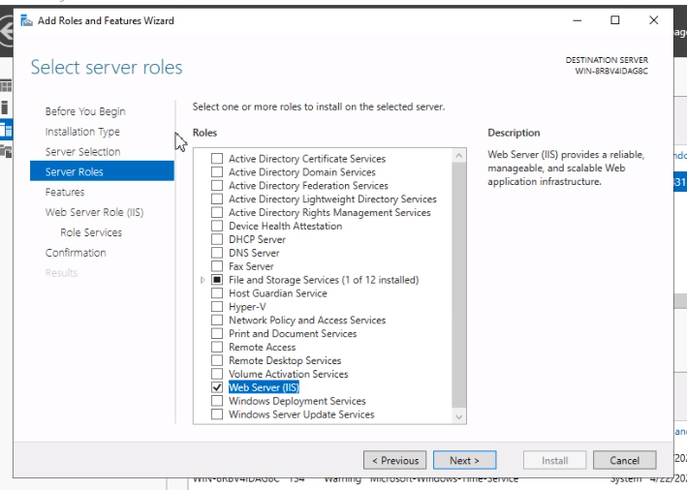

Puis allez dans la section Features (Fonctionnalités) à droite et ajoutez le .NET Framework 3.5 à la sélection des cases déjà cochées.

Section Features :

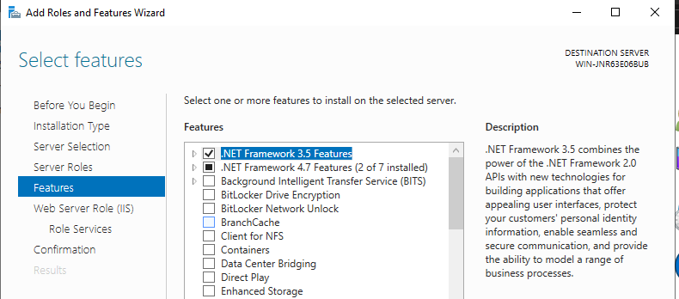

Dans la section « Rôle Services », cochez les cases comme dans l’image (au minimum). Les cases à cocher sont pointées par une flèche rouge.

Web Server Rôle (IIS)->Rôle Services :

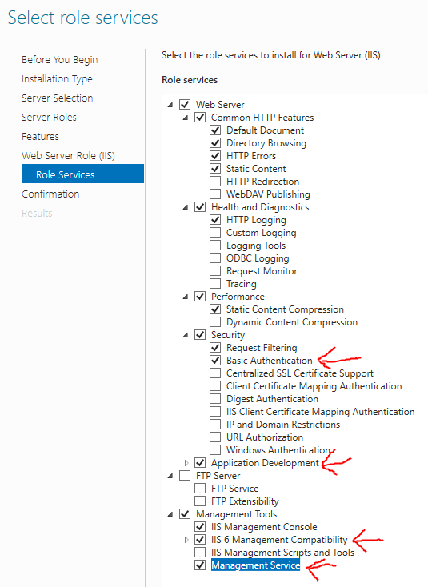

Puis, dans la section confirmation, cochez la case qui propose de redémarrer le serveur si requis et cliquez sur « OK » et « Installer ». Windows installera les services IIS sur votre ordinateur. (Environ 10 minutes)

Ensuite, allez sur [ce site](https://dotnet.microsoft.com/download/dotnet-core/thank-you/runtime-aspnetcore-2.2.8-windows-hosting-bundle-installer) pour télécharger le Hosting Bundle du netcoreapp 2.2.

Exécutez l’exécutable téléchargé et cocher la case « J’accepte les termes et conditions » puis cliquer sur « Installer ». Lorsque l’installation est terminée, vous pouvez fermer la fenêtre.

Taper dans la barre de recherche de Windows « IIS » et ouvrer l’application.

Dans IIS, allez cliquer sur votre serveur (habituellement celui qui est juste sous la page d’accueil) puis ouvrez le Management Service qui est dans la section Gestion et cocher la case pour activer les connections à distance dans l’écran du Management Service. Ensuite, appliquez les changements à l’aide du bouton « Appliquer », puis démarrez le service avec le bouton « Démarrer » dans la section de droite.

-Management services

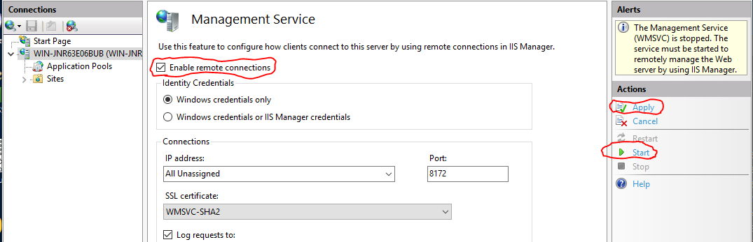

Pour la prochaine étape, on retourne sur la page d’accueil du serveur et on se dirige dans la section « IIS » pour accéder au service d’authentification. Dans ce service, activer la Basic Authentification.

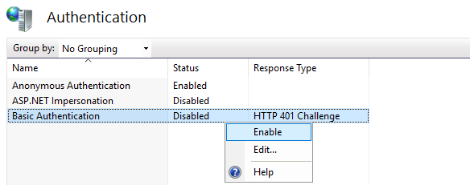

Arrêtez le site par default dans Sites.



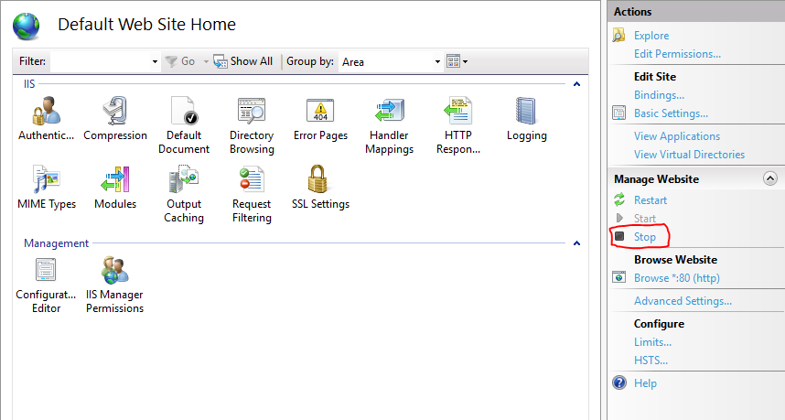

Prenez le dossier contenant la dernière version du site web et mettre le dossier sur l’ordinateur à un endroit facile d’accès (ex : le bureau de l’ordinateur).

Dans IIS, faites un clic droit sur Sites dans la section de gauche puis sélectionner « Ajouter un site web »

Ajoutez un nouveau site:

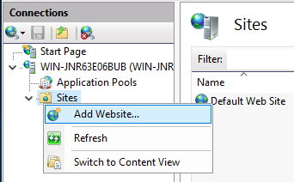

La page de configuration va alors s’ouvrir. Il vous faudra alors remplir les informations suivantes :

1. Nom du site web : _____________ (Important de se rappeler du nom)
2. Le chemin pour accéder au fichier (Vous pouvez le chercher avec le bouton « … »)

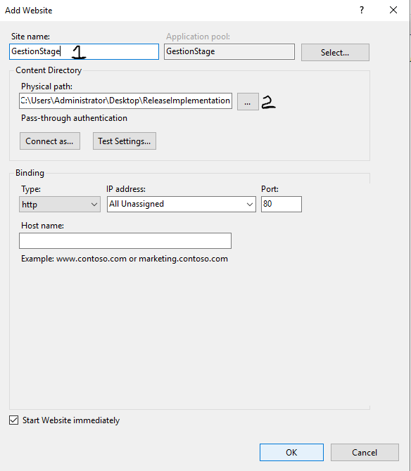

Ensuite, on se dirige vers Application Pools dans la section de gauche. Puis, dirigez-vous dans les Basic settings (Paramètres de base) du pool qui a le même nom de votre site web.

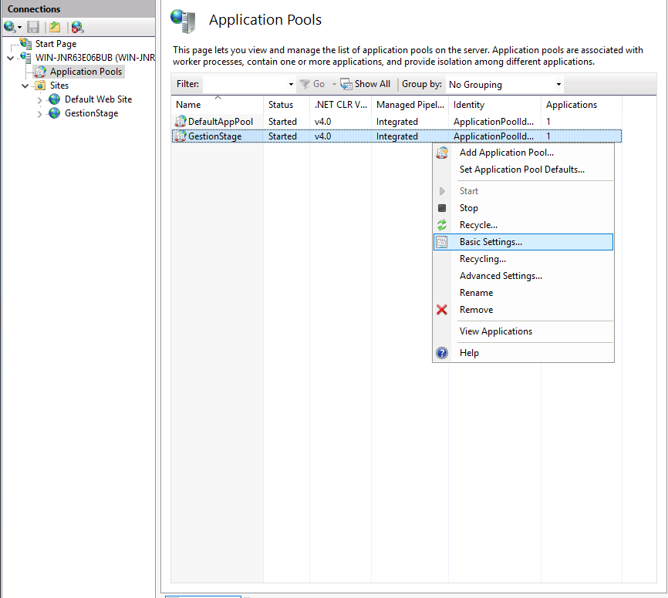

Changez la version de CLR pour « No Managed Code »

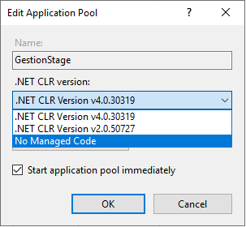

Démarrer ou redémarrer votre site. 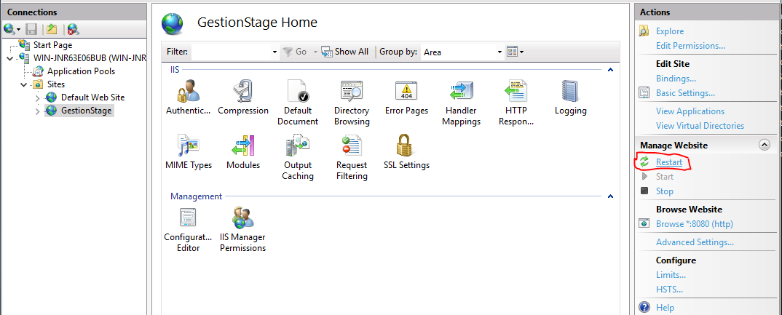

# Section Base de données

Cette étape prend approximativement 15 minutes à accomplir

Taper dans la barre de recherche de Windows « Microsoft SQL Server Management Studio 18 » et ouvrer l’application. Une fois l’application ouverte, écrivez « localhost » dans le champ « nom du serveur » et cliquez sur le bouton « connecter ». Une fois connecté au serveur, glisser les scripts sql et exécuter les scripts dans l’ordre ci-dessous.

Base de données :

1. Exécuter le script Creation_bd.sql dans le dossier SQL pour la création de la base de données.
2. Exécuter le script spStage.sql dans le dossier SQL pour créer les procédures stockées concernant le stage.
3. Exécuter le script spMilieu.sql dans le dossier SQL pour créer les procédures stockées concernant le milieu de stage.
4. Exécuter le script spRestriction.sql dans le dossier SQL pour créer les procédures stockées concernant les restrictions.
5. Exécuter le script spChoixStage.sql dans le dossier SQL pour créer les procédures stockées concernant les choix de stage
6. Exécuter le script spOther.sql dans le dossier SQL pour créer les procédures stockées concernant l’ensemble du projet.

Il faut ensuite créer un usager SQL. Pour se faire, faites un clic droit sur le dossier Users qui est situé sur le chemin de fichier « Database/GestionStages/Security/Users» et allez sur l’option « Ajouter usager ».

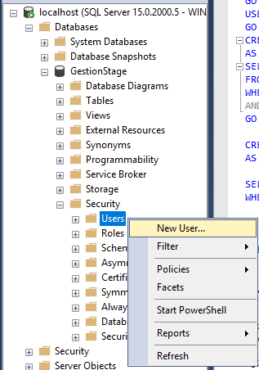

Selectionnez « Usager sans login ». Le nom sera « IIS APPPOOL\ (Nom du pool qui est aussi le nom du site web) »

. 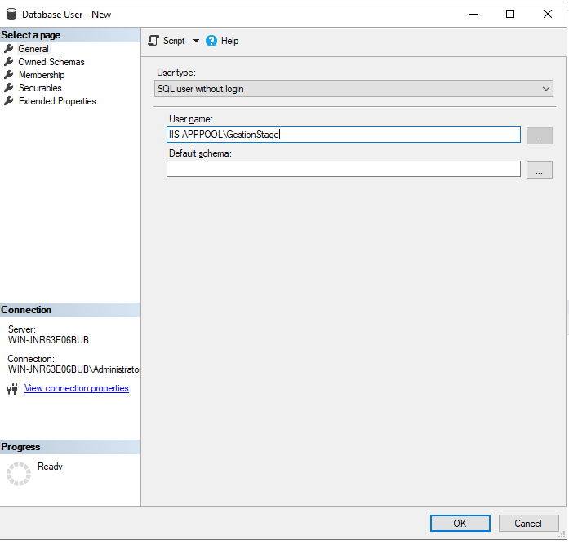

Allez ensuite dans la section Membership et cochez « db_owner » et faites la même chose pour la section Owned Schemas.

Membership :

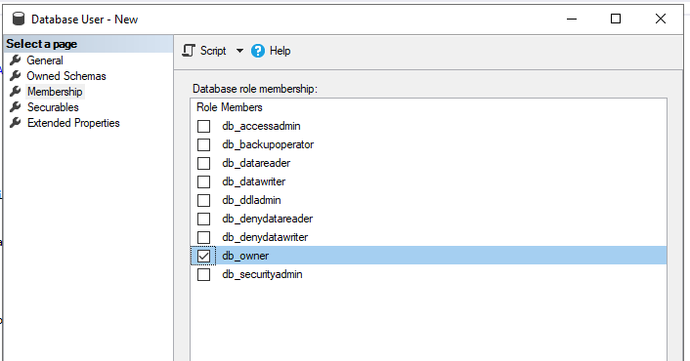

Owned Schema :

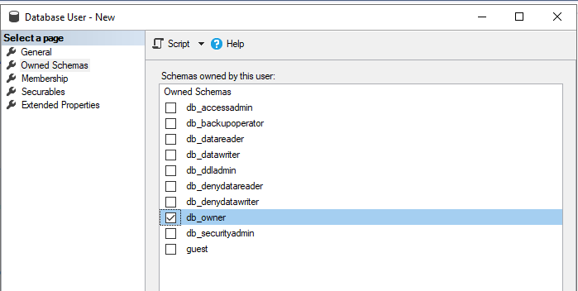

Puis cliquer sur « Ok »

Ensuite, allez dans Security/Logins et faite un clic droit sur ce dossier et sélectionner « New Login » (Nouvelle connexion).

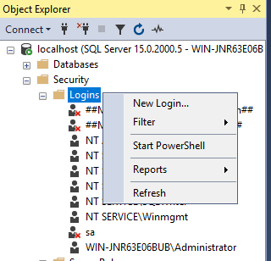

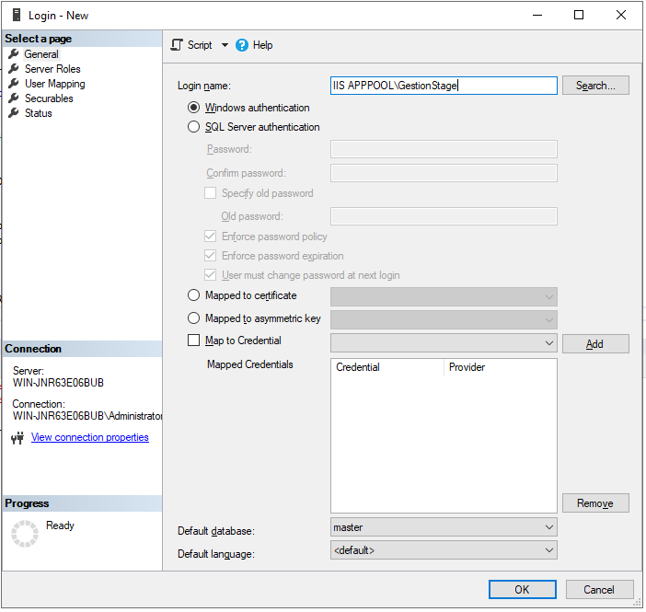

Ouvrer votre utilisateur que vous avez créé et aller dans la section Securables, puis cochez “Alter any database”, “connect any database” et “view any database”.

# Section Permission de fichier

Cette étape prend approximativement 5 minutes à accomplir

Il suffit maintenant de donner a IIS la permission d’accéder à votre fichier qui contient votre site.

Pour se faire, faites un clic droit sur votre fichier et cliquez sur « Propriété »

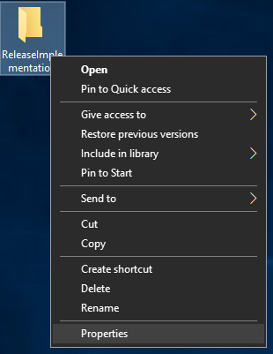

Allez dans la section sécurité, et cliquez sur le bouton « Modifier ».

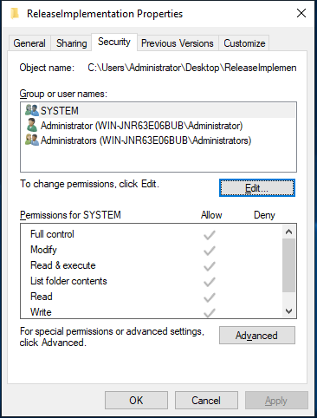

Une fenêtre s’ouvre.

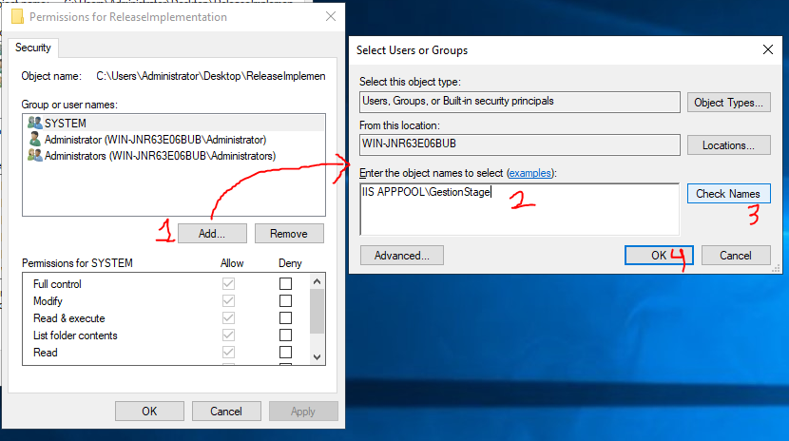

1. Cliquer sur le bouton « Ajouter ».
2. Dans la deuxième fenêtre entrer : IIS APPPOOL\ (Le nom de votre site web)
3. Cliquer sur le bouton « Vérifier les noms ». Le nom affiché sera alors seulement le nom de votre site web et il sera souligner. 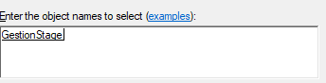
4. Cliquer pour fermer la fenêtre.

Ensuite, assurez-vous d’avoir votre nouvel utilisateur de sélectionner et cocher la case « Contrôle total » puis cliquer sur « Appliquer »

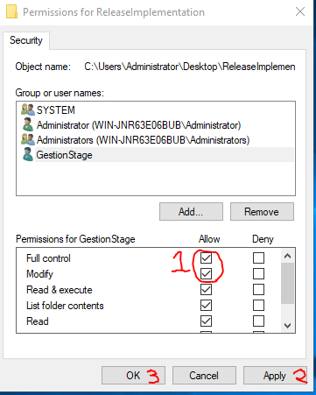

Votre site est désormais accessible par un navigateur web sur l’adresse « localhost »

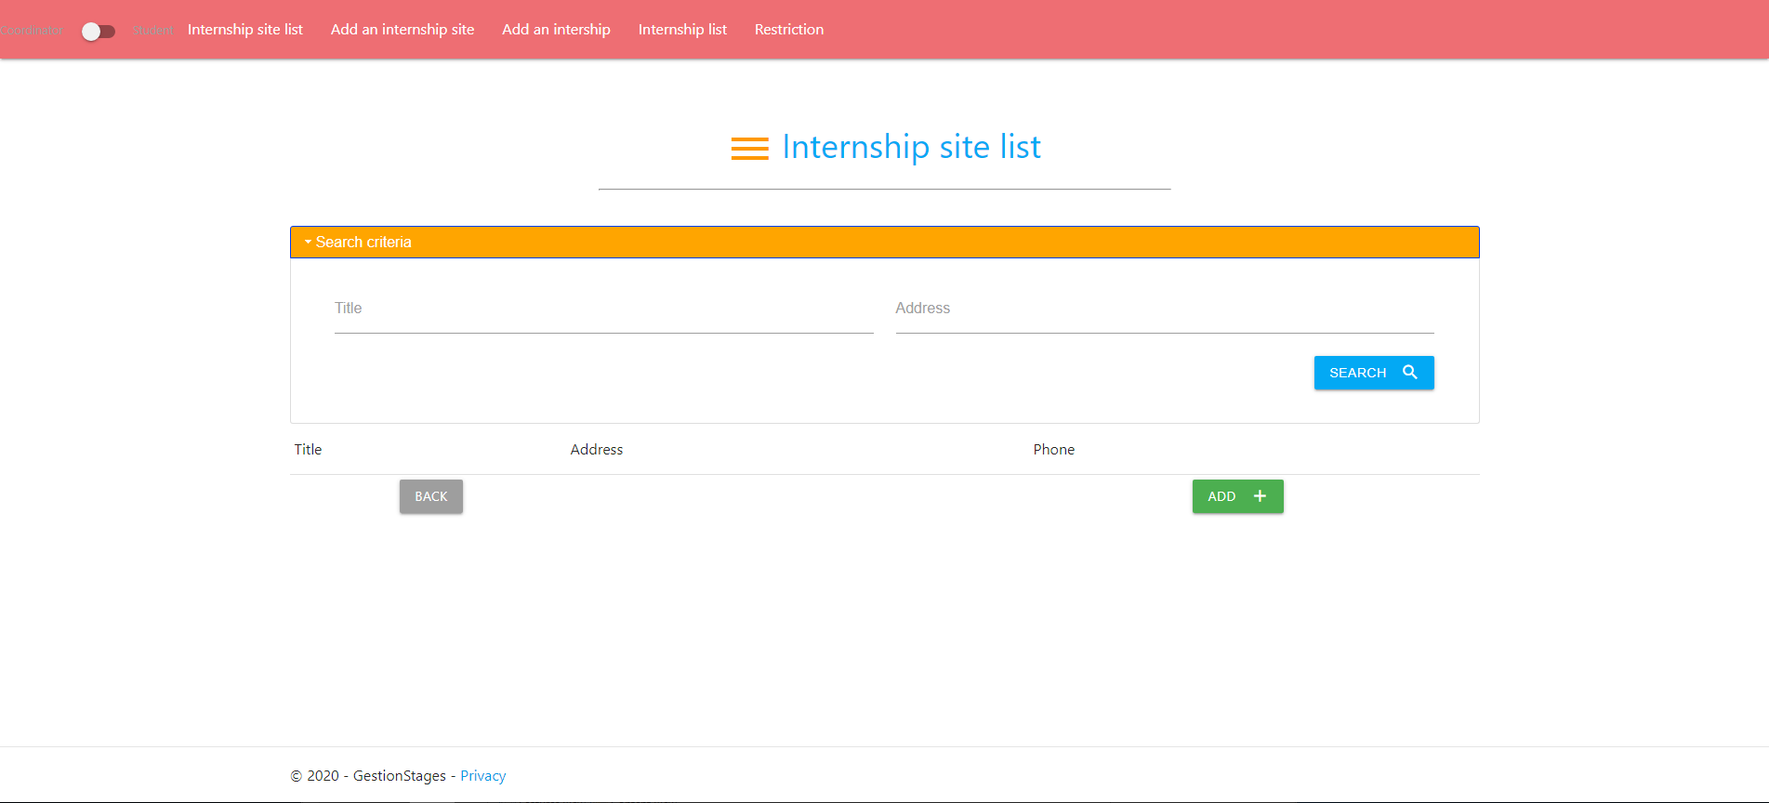

# Section Deuxième implémentation

Cette étape prend approximativement 15 minutes à accomplir

Taper dans la barre de recherche de Windows « Microsoft SQL Server Management Studio 18 » et ouvrer l’application. Une fois l’application ouverte, écrivez « localhost » dans le champ « nom du serveur » et cliquez sur le bouton « connecter ». Une fois connecté au serveur, glisser les scripts sql et exécuter les scripts dans l’ordre ci-dessous.

Base de données :

1. Exécuter le script spStage.sql dans le dossier SQL pour créer les procédures stockées concernant le stage.
2. Exécuter le script spMilieu.sql dans le dossier SQL pour créer les procédures stockées concernant le milieu de stage.
3. Exécuter le script spRestriction.sql dans le dossier SQL pour créer les procédures stockées concernant les restrictions.
4. Exécuter le script spChoixStage.sql dans le dossier SQL pour créer les procédures stockées concernant les choix de stage.
5. Exécuter le script spOther.sql dans le dossier SQL pour créer les procédures stockées concernant l’ensemble du projet.

Ensuite, prenez les fichiers présents dans le dossier qu’on vous aura fourni et remplacez ceux présents dans votre dossier d’implémentation par les nouveaux.

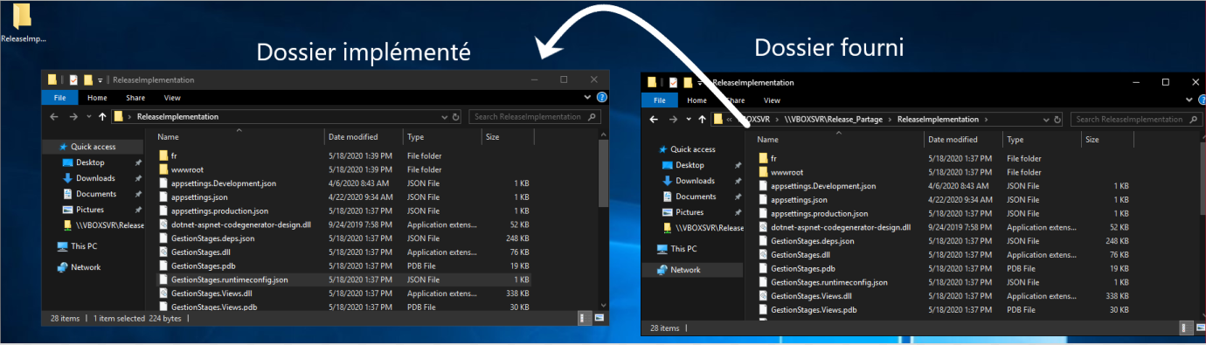

Pour terminer, taper dans la barre de recherche de Windows « IIS » et ouvrer l’application.

Dans IIS, allez cliquer sur votre serveur (habituellement celui qui est juste sous la page d’accueil) puis dans Sites et puis sélectionner votre site et dans l’onglet action à droite appuyer sur « Démarrer » ou « Redémarrer » selon ce qui est disponible.

Votre site est désormais accessible par un navigateur web sur l’adresse « localhost »